Surahammar FK- Fotbollsskolan Pass: 10 Tema: Spel/turnering

Samling - introduktion
Idag ska vi: Spela fotboll... Fotboll är att ha roligt och att spela. Idag ska vi spela mycket och på tre olika sätt.
De tre guldbollarna: Lyssna (när tränaren pratar) - Stilla (med boll och kropp när tränaren pratar) - Snälla (mot varandra, bra kompis)

Spel med mål och målvakter

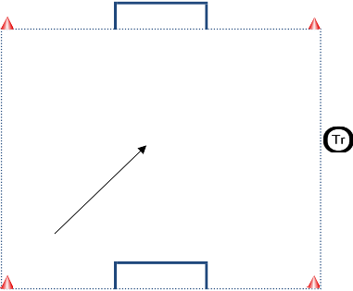
"Klassiskt" tvåmål 

- Fritt spel 3 mot 3
- En vuxen per plan × 
- Kom igång snabbt!
- Ha boll tillgänglig som spelas in 
om den andra går ut ×
- Ta pauser  
- Låt alla som vill få stå i mål 

⊗

×

Spel med dubbla småmål
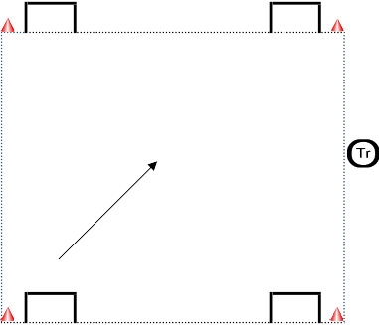
Match med fyra småmål
- Fritt spel 3 mot 3 + 1 avbytare per lag
- En vuxen per plan
- Kom igång snabbt! × 
- Ha boll tillgänglig som spelas in
om den andra går ut 
- Ta pauser
- Inga målvakter ×
- Påminn om att det går att luras  
med två mål. 

⊗

Spel med linje som "mål"

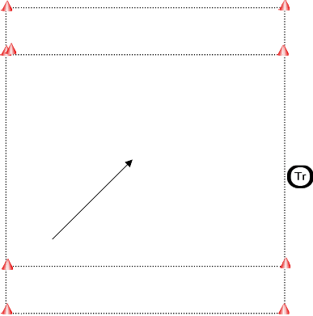
Match med linje som mål
- Fritt spel 3 mot 3 + 1 avbytare per lag
- Mål görs genom att ta bollen
över motståndarens linje med × 
kontroll.
- En vuxen per plan 
- Kom igång snabbt!
- Ha boll tillgänglig som spelas in ×
om den andra går ut
- Ta pauser  
- Inga målvakter  
- Målchans hela tiden

⊗

Lek/Tävling

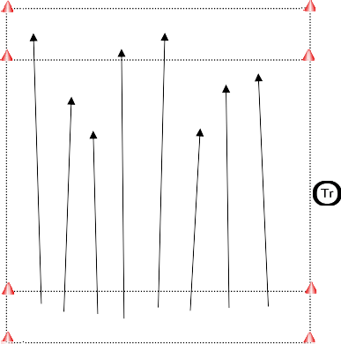
Komma så nära linjen som möjligt

Alla barnen har varsin boll.
I tur och ordning skjuter/passar barnen bollen. Den som kommer närmast linjen vinner men bollen får inte passera linjen

Samling - utvärdering:
Vad har vi gjort idag? Vad har gått bra?
Vad var roligast?
Hur många guldbollar fick vi?

■ 
■

⊗ ⊗ ⊗ ⊗ ⊗ ⊗ ⊗ ⊗

